УДК 159.964.21.5
Д.С. Дроздова
м. Дніпро
УНІВЕРСАЛЬНІСТЬ ТА РЕФЛЕКСИВНИСТЬ СИМВОЛІВ

Психологічні дослідження щодо використання символізму у людській діяльності підтверджують неоднозначність та багатофункціональність цього процесу. Рефлексивно-авторськими ми називаємо символи, які завдяки феноменологічного підходу в процесі діалогічної взаємодії протагоніста з психологом набувають рефлективності, тобто індивідуально-неповторних характеристик. В процесі глибинно-психологічної роботи символ адаптується суб’єктом як презентант себе, емоційного стану, значимої людини, події і т.ін. Характеристика переходу універсального символу в рефлексивно-авторський вказує на його архетипність. Т.С. Яценко зазначає: «Архетип, через здатність візуалізації, забезпечує єдність свідомості суб’єкта з власними архаїчними коренями, що несуть інформацію минулого, котра не знайома «Я»» [5, с. 55]. Психоаналітична робота з символами дозволяє вийти на глибинні ракурси функціонування психіки суб’єкта.
Розкриємо сутність універсальних символів та рефлексивно-авторських, які представлені в таблиці 1. Як зазначено в словнику символів [2] − перше дерево світу – засновник Всесвіту та людини − має більш ніж тисячолітню традицію та божественне призначення. Дерево – символ плодючості природи та жінок (рис. 1, 2). Так зване «дерево світу» міфологічна конструкція, яка символізує структуру всесвіту (рис. 3, 4) [3]. В процесі психокорекційного аналізу комплексу тематичних психомалюнків ми бачимо, що символ дерева використовується для зображення себе (рис. 5), драматичної події в житті людини (рис. 6). Такі архетипні характеристики дерева як стійкість, наявність розлогого гілля, мудрість, довге життя, плодючість, користь, краса, надійність та ін. несвідомо «спонукають» протагоністів до їх використання в процесі виконання комплекса тематичних психомалюнків. Одночасно символ дерева може вказувати на глибинні аспекти едіпальної ситуації.
Хрест. Якщо схрестити дві лінії – вертикальну, яка об’єднує верхні і нижні світи, і жіночу, горизонтальну, яка представляє собою земну поверхню та воду, то ми отримує найпростіше зображення – хрест. Зображення чотирьохкраття завжди символізувало світ. Це планета Земля з чотирма сторонами світу, яка утворена чотирма стихіями. Ще в дохристиянській символіці хрест був і символом страждань, адже коріння всіх бід – реальність світу, яку треба враховувати. Різні художники представляли символ хреста як інструмент для покарання, прикрашали квітами та гіллям, трансформуючи його в стовбур життя, постійного росту, весни, пасхальної неділі [2]. З іншої сторони, хрест – це життя та смерть, плодючість, дух та матір, чоловіче та жіноче і т.ін. Учасники групи АСПП несвідомо використали зображення хреста для передачі драматичної події в житті, психологічного неіснування, символу негативних переживань, болю, втрати.
Сонце, по віруванням, стоїть в центрі світобудови. За уявленнями індійців, сонце, як і Земля та весь Всесвіт, співпадають з верховним божеством. Сонце – це вогонь [1]. Сонце дарує життя та світло, править верхнім та нижнім світами. У комплексах тематичних психомалюнків учасників психокорекційних груп символи сонця вказують на певний емоційний стан, символ ідеального сприйняття себе, мудрості, сили, індійської культури, любові, позитивних емоцій.
Таким чином, абстрактні символи, набувають індивідуального забарвлення, стають рефлексивними в процесі діалогу з протагоністом. Їхній архетипний зміст допомагає об’єктивувати суперечливі тенденції психіки, інфантильну спрямованість поведінки суб’єкта, пов’язану з травмуючими переживаннями дитинства, особистісну проблематику, виявити труднощі у спілкуванні з оточуючими і т.ін.

ЛІТЕРАТУРА
- Аристотель Метафизика. Сочинения : в 4 т. М. : Мысль, 1976. Т. 1. 550 с.
- Бауэр В., Дюмонтц И., Головин С. Энциклопедия символов. М. : КРОН-ПРЕСС, 2000. 504 с.
- Теория и практика глубинной психокоррекции : Третья Авт. школа академика АПН Украины Т. С. Яценко / сост. А. В. Глузман и др. ; под ред. Т. С. Яценко. Ялта : РИО КГУ, 2010. 200 с.
- Топоров В. К. Происхождению некоторых поэтических символов. Ранние формы искусства. М. : Искусство, 1972. С. 93.
- Яценко Т.С. Архаїчний спадок психіки: психоаналіз феноменології проблеми. Дніпро : Інновація, 2019. 284 с.
- Яценко Т. С. Глубинная психология. Тенденция к психологической смерти: диагностика и коррекция : монография. К. : ВИЩА ШКОЛА – XXI, 2010. 231 с.
- Snyder M. Public appearances, private realities : The psychology of self-monitoring. N.Y. : W.H. Freeman, 1987. р. 53 – 62.

Таблиця 1
Символ дерева
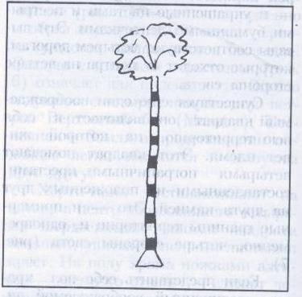 | 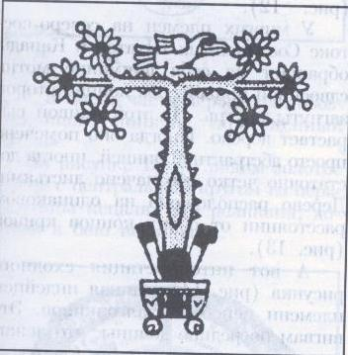 | 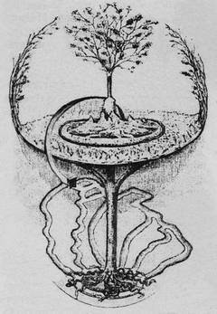
Рис. 1. Бавовняне дерево індійців [2, с. 88] Символ родючості, природи та жінок | Рис. 2. Дерево життя в Мексиці [2, с. 89] Символ життя | Рис. 3. «Світове дерево» скандинавського епосу [4, с. 58] Символ Всесвіту
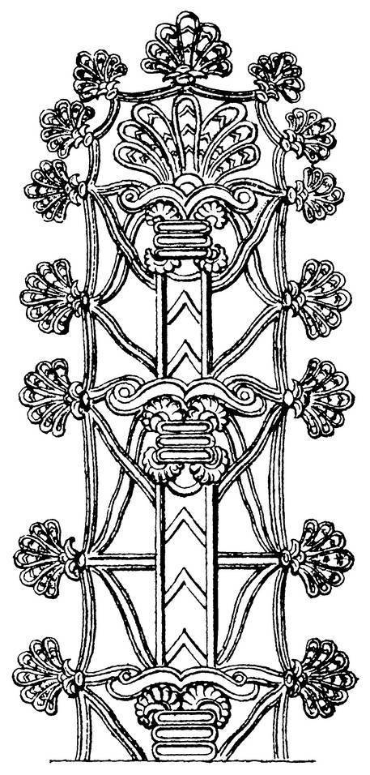 | 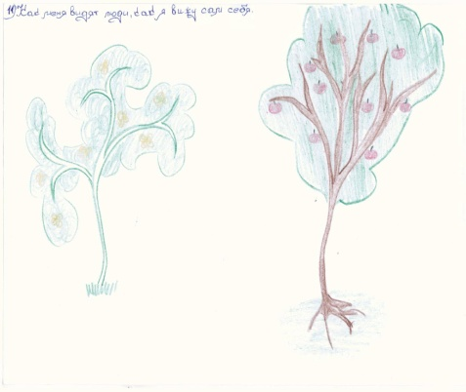 | 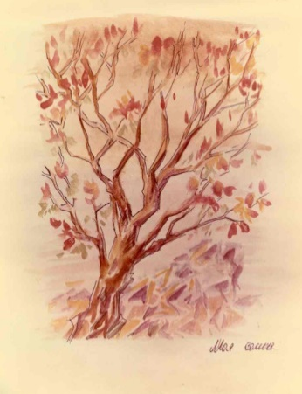
Рис. 4. «Світове дерево» [4, с. 57] Символ всесвіту | Протагоніст А. Рис. 5. Як мене бачать люди. Як я бачу сам себе [6, с. 81] Символ зображення протагоністом себе | Протагоніст А. Рис. 6. Драматична подія мого життя [6, Додаток А]  Символ драматичної події

